9

10:07:0042802

28

10:07:0042804

24

Кадастровые номера земельных участков в отношении которых испрашивается публичный сервитут: 10:00:0000000:361, 10:07:0042804:210, 10:07:0042802:360; земли кадастровых

**кварталов: 10:07:0042804, 10:07:0042802 .**

Схема расположения границ публичного сервитута объекта  
электросетевого хозяйства:

"ВЛ-6 кВ Л-93-61-4",

расположенного по адресу: Республика Карелия,  
Сортавальский район

Площадь испрашиваемого публичного сервитута 19 378 кв.м.

Каталог координат: Приложение №1 на 1 листе

Система координат МСК-10, зона 1

Утверждена

(наименование документа об утверждении, включая

наименования органов государственной власти или

органов местного самоуправления, принявших

решение об утверждении схемы или подписавших соглашение о перераспределении земельных участков)

№

:361

10:07:0042804

Масштаб 1:5 000

Условные обозначения:

* проектные границы публичного сервитута;

-объект электросетевого хозяйства"ВЛ-6 кВ Л-93-61-4";

* границы и кадастровый номер земельного участка, сведения о котором содержатся в ЕГРН;
* номер и граница кадастрового квартала;
* обозначение и номер характерной точки проектных границ публичного сервитута.

Кадастровый инженер:

движимости"

Лысенко Е.Э.

02.07.2021 г.

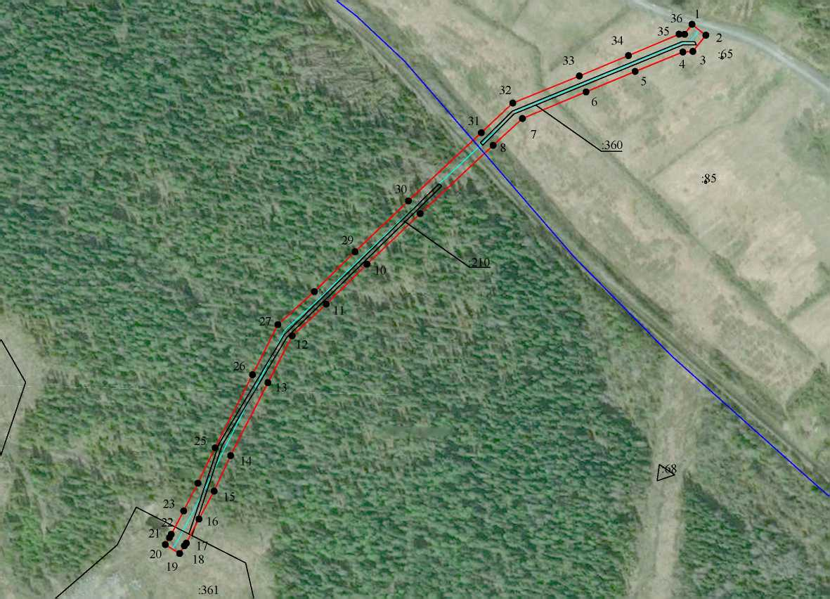

Приложение № 1

Каталог координат границ публичного сервитута  
объекта электросетевого хозяйства: "ВЛ-6 кВ Л-93-61-4"

|  |  |  |
| --- | --- | --- |
| Площадь публичного сервитута: 19 378 кв.м. | | |
| Метод определения координат: Метод спутниковых геодезических измерений (определений) | | |
| Система координат: МСК - 10, зона 1 | | |
| Средняя квадратичная погрешность определения координат характерных точек контура (М1) = 0,10 м | | |
| Обозначение характерных точек границ | Координаты, м | |
| X | Y |
| 1 | 2 | 3 |
| i | 350132,70 | 1323116,44 |
| 2 | 350119,39 | 1323133,02 |
| 3 | 350100,10 | 1323117,53 |
| 4 | 350099,21 | 1323105,31 |
| 5 | 350075,78 | 1323047,79 |
| 6 | 350051,20 | 1322988,64 |
| 7 | 350019,23 | 1322912,09 |
| 8 | 349986,77 | 1322876,66 |
| 9 | 349904,70 | 1322788,95 |
| 10 | 349843,69 | 1322724,86 |
| 11 | 349795,59 | 1322675,69 |
| 12 | 349757,44 | 1322634,77 |
| 13 | 349700,93 | 1322605,47 |
| 14 | 349613,11 | 1322560,53 |
| 15 | 349570,44 | 1322540,58 |
| 16 | 349536,64 | 1322522,31 |
| 17 | 349507,74 | 1322507,07 |
| 18 | 349504,54 | 1322504,91 |
| 19 | 349495,26 | 1322499,10 |
| 20 | 349506,04 | 1322481,69 |
| 21 | 349514,25 | 1322486,78 |
| 22 | 349518,17 | 1322489,05 |
| 23 | 349546,35 | 1322503,91 |
| 24 | 349579,95 | 1322521,20 |
| 25 | 349622,33 | 1322541,88 |
| 26 | 349710,40 | 1322586,95 |
| 27 | 349770,90 | 1322617,50 |
| 28 | 349810,68 | 1322661,37 |
| 29 | 349858,66 | 1322710,42 |
| 30 | 349919,83 | 1322774,67 |
| 31 | 350001,99 | 1322862,48 |
| 32 | 350037,79 | 1322900,47 |
| 33 | 350070,44 | 1322980,73 |
| 34 | 350094,99 | 1323039,82 |
| 35 | 350120,66 | 1323100,75 |
| 36 | 350120,60 | 1323107,45 |
| 1 | 350132,70 | 1323116,44 |

